# LỜI NÓI ĐẦU

Cấu trúc dữ liệu và giải thuật là một trong những khối kiến thức cơ sở trong chương trình đào tạo cử nhân ngành Công nghệ Thông tin. Khối kiến thức này giúp cho người học hiểu biết về các kiểu dữ liệu trừu tượng cơ bản thường được sử dụng khi xây dựng chương trình trên máy tính, cách thực hiện và áp dụng các kiểu dữ liệu đó trong thực tế. Một điều quan trọng nữa là nó cung cấp cho chúng ta những hiểu biết về các giải thuật tác động lên dữ liệu cũng như cách tổ chức dữ liệu để giải quyết bài toán sao cho dễ nhất, tối ưu nhất.

Sau quá trình học em đã vận dụng kiến thức tiếp thu được để ứng dụng thực hiện đồ án môn học với đề tài: Tạo ứng dụng Trò chơi Tháp Hà Nội (Sử dụng Stack)

## Lí do chọn đề tài

Với đề tài “Tạo ứng dụng Trò chơi Tháp Hà Nội (Sử dụng Stack)” có thể giúp em vận dụng những kiến thức học được từ môn học, đặc biệt là hiểu rõ hơn về kiểu dữ liệu trừu trượng Stack. Ngoài ra việc tạo ứng dụng Trò chơi Tháp Hà Nội sẽ giúp người chơi có thể chơi được trò chơi mà không cần mô hình thực tế, phục vụ cho nhu cầu giải trí của người chơi.

## Giới thiệu đề tài

### Giới thiệu Trò chơi Tháp Hà Nội

Trò chơi (Bài toán) Tháp Hà Nội có thể đã xuất hiện ở Đông Á từ thế kỷ 19 hoặc trước đó, trò chơi được phổ biến rộng rãi ở Paris năm 1883 bởi nhà toán học Edouard Lucas, là một bài toán nổi tiếng thế giới, hiện nay đang được nghiên cứu bởi rất nhiều nhà toán học và khoa học máy tính, được đưa vào nhiều giáo trình tin học và trò chơi toán học như một ví dụ điển hình về thuật toán đệ qui và lập trình căn bản.

Về luật chơi người chơi được cho ba cái cọc và một số đĩa có kích thước khác nhau có thể cho vào các cọc này. Ban đầu, sắp xếp các đĩa theo trật tự kích thước vào một cọc sao cho đĩa nhỏ nhất nằm trên cùng. Tức là tạo ra một dạng hình nón. Người chơi phải di chuyển toàn bộ số đĩa sang một cọc khác, tuân theo các quy tắc sau:  
 + Mỗi lần chỉ được di chuyển một đĩa.

+ Mỗi đĩa chỉ có thể được đặt lên một đĩa lớn hơn.

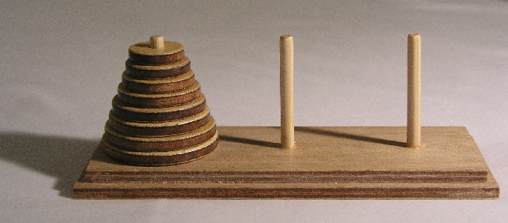

*Một mô hình Tháp Hà Nội trong thực tế.*

### Ứng dụng kiểu dữ liệu Stack trong Trò chơi Tháp Hà Nội

Ngăn xếp (Stack) là một dạng danh sách được cài đặt nhằm sử dụng cho các ứng dụng cần xử lý theo thứ tự đảo ngược. Trong cấu trúc dữ liệu ngăn xếp, tất cả các thao tác them, xóa một phần tử đều phải thực hiện ở đầu một danh sách, đầu này gọi là đỉnh (top) của ngăn xếp. Tương tự như ngăn xếp, trong trò chơi Tháp Hà Nội mỗi thao tác thực hiện di chuyển đĩa của chúng ta đều chỉ thực hiện với đĩa trên cùng của cột do đó chúng ta sẽ sử dụng được kiểu dữ liệu Stack để lưu giá trị các đĩa trong từng cột là cách tối ưu và hiệu quả nhất.

### 

# MÔ TẢ ỨNG DỤNG

## Chức năng phần mềm

Mô phỏng trò chơi Tháp Hà Nội thành ứng dụng để người chơi có thể chơi mà không cần có mô hình thực tế. Ứng dụng trong giải trí, rèn luyện tư duy logic, trong học tập và giảng dạy về thuật toán đệ qui và lập trình căn bản.

## Use case diagram của phần mềm

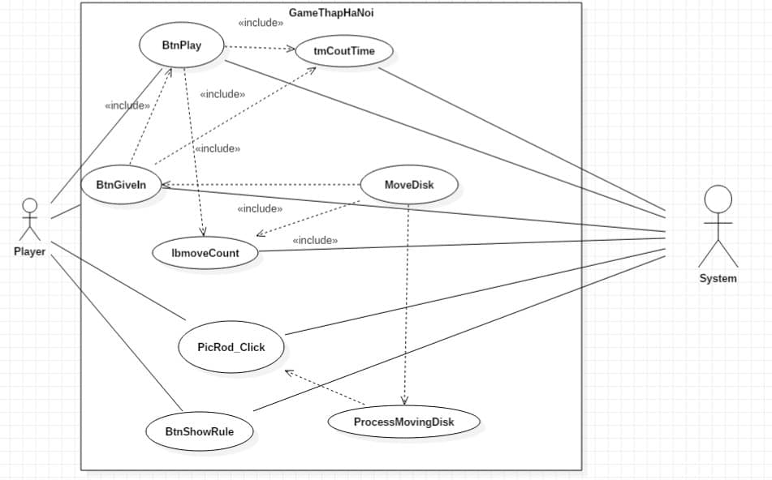

*Use case diagram GameThapHaNoi*

## Mô tả ý nghĩa của từng use case

### Use case BtnShowRule

#### Mục đích

Biểu thị luật chơi ra giao diện.

#### Tình huống sử dụng

Khi người chơi cần biết về luật chơi.

### Use case tmCoutTime

#### Mục đích

Hiển thị thời gian chơi ra giao diện.

#### Tình huống sử dụng

Khi người chơi bắt đầu tham gia trò chơi và dừng khi chiến thắng hoặc người chơi chịu thua.

### Use case lbmoveCount

#### Mục đích

Hiển thị số lần di chuyển ra giao diện.

#### Tình huống sử dụng

Khi người chơi di chuyển 1 đĩa từ cột này sang cột kia.

### Use case ProcessMovingDisk, MoveDisk

#### Mục đích

Thực hiện việc di chuyển đĩa.

#### Tình huống sử dụng

Giúp người chơi di chuyển đĩa từ cột này sang cột khác.

### Use case BtnPlay

#### Mục đích

Cho người chơi bắt đầu chơi khi click.

#### Tình huống sử dụng

Khi người chơi muốn bắt đầu trò chơi và click vào nút.

### Use case BtnGiveIn

#### Mục đích

Cho người sử dụng khi muốn chịu thua.

#### Tình huống sử dụng

Khi người chơi muốn chịu thua, dừng trò chơi.

### Use case PicRod_Click

#### Mục đích

Cho người chơi thao tác click các đĩa, các cột.

#### Tình huống sử dụng

Khi người chơi muốn click để chọn, hoặc bỏ chọn đĩa, cột để di chuyển.

# MÔ TẢ QUÁ TRÌNH THỰC HIỆN